สรุปกิจกรรมการทดลอง 20 กิจกรรม
กิจกรรมที่ 19 ปริมาณน้ำในแก้วเท่ากันหรือไม่
จุดประสงค์
1. เด็กสามารถเรียงลำดับปริมาณความจุของน้ำในภาชนะจากน้อยไปหามากได้
2. เด็กวาดภาพการทดลองปริมาณน้ำในแก้วเท่ากันหรือไม่ ได้
๓. เด็กนำเสนอการหาปริมาตรทรายในขวดได้
ขั้นตอนการจัดกิจกรรม
- เด็กเลือกแก้วน้ำที่มีขนาดแตกต่างกัน 2 ใบ
- เด็กเทน้ำลงในแก้วใบที่ ๑ จนเต็ม จากนั้นเทน้ำจากแก้วใบที่ ๑ ลงในแก้วใบที่ ๒ สังเกตการเปลี่ยนแปลง บันทึกผล
- เด็กตรวจสอบความจุของแก้ว โดยการเทน้ำใส่แก้วทั้งสองใบให้เต็ม แล้วเทใส่บิกเกอร์เพื่อหาปริมาตรของแก้วแต่ละใบ สังเกตดูปริมาณน้ำเปลี่ยนแปลงหรือไม่
- เด็กๆช่วยเรียงลำดับภาชนะที่จุน้ำได้น้อยที่สุดไปหามากที่สุด ๕ ลำดับเขียนตัวเลขเรียงลำดับ
จากน้อยไปหามากไว้ที่ภาชนะ จากนั้นเทน้ำลงในภาชนะใบที่ ๑ ให้เต็ม แล้วเทใสลงในบีกเกอร์
สังเกตดูปริมาณของน้ำ แล้วบันทึกไว้ ทำไปเรื่อย ๆจนครบ5ใบ สังเกตดูปริมาณความจุของน้ำเปลี่ยนแปลงหรือไม่ บันทึกผล
- เด็ก ๆทดลองซ้ำ ๆ จากภาชนะหลายชนิด
- เด็กนำเสนอการหาปริมาตรทรายในขวด

วัสดุอุปกรณ์ที่ใช้ในการทดลอง
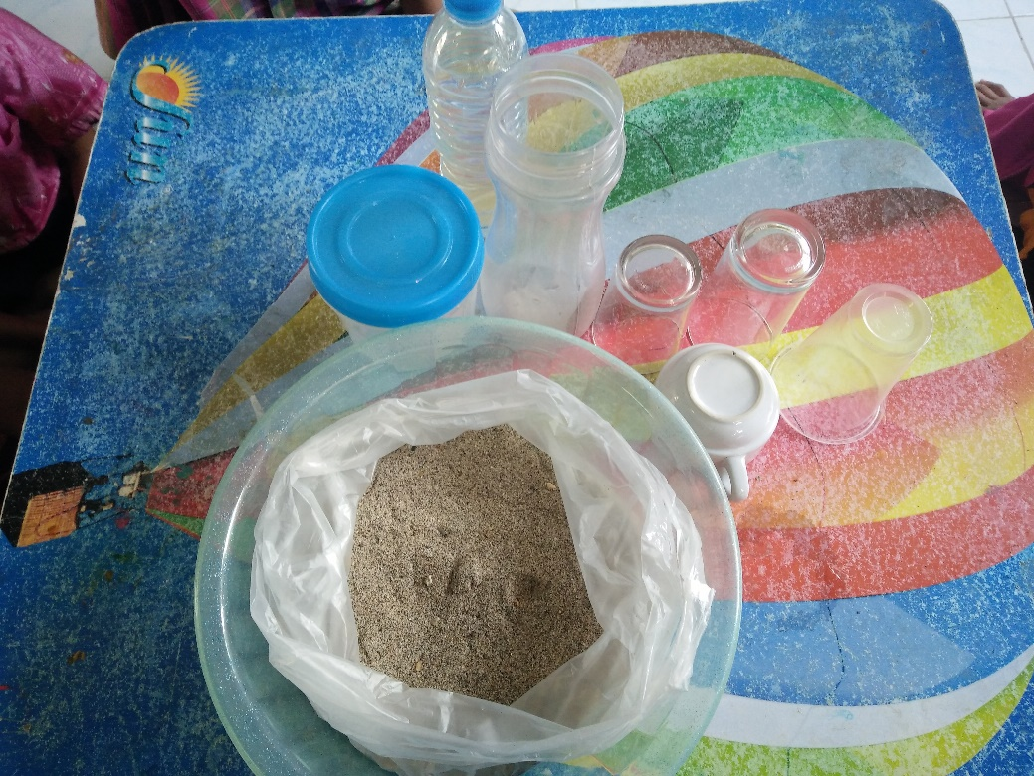

ภาพเด็กทำกิจกรรม
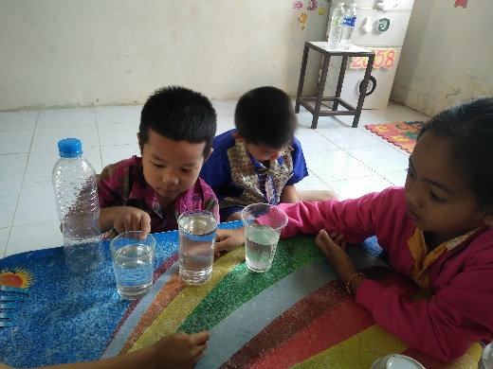
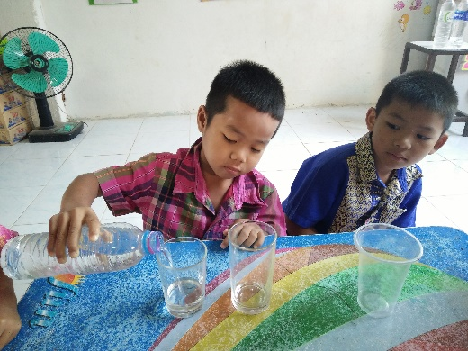

น้องอาชิ : ปริมาณน้ำในแก้วไม่เท่ากัน เพราะแก้วมีขนาดต่างกันครับ
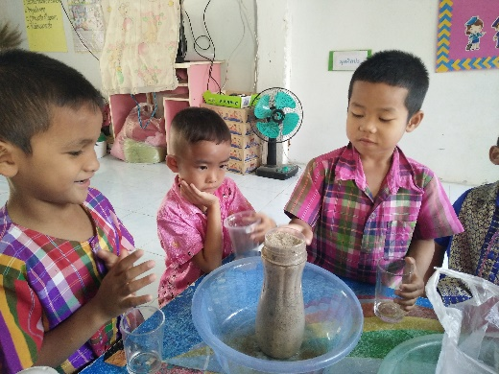

เด็ก ๆแต่ละกลุ่มคาดคะเนคำตอบปริมาณความจุ
ของทรายในขวดของแต่ละกลุ่ม
ปรากฏว่ากลุ่มที่ ๒ คาดคะเนถูกต้องได้ ๖ แก้ว

ภาพนำเสนอผลงานเด็ก

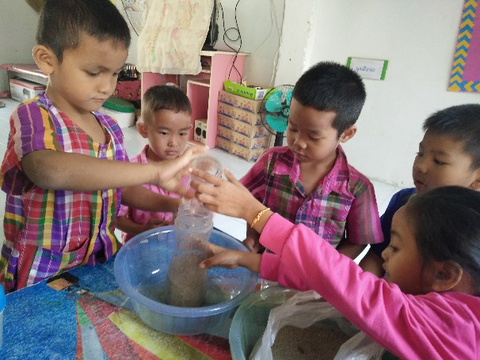

น้องแพรวา : บอกว่าขวดจะบรรจุทรายได้ ๔ แก้ว
“ผลปรากฏว่าได้ ๔ แก้ว จริง”

ภาพผลงานที่สำเร็จของเด็ก
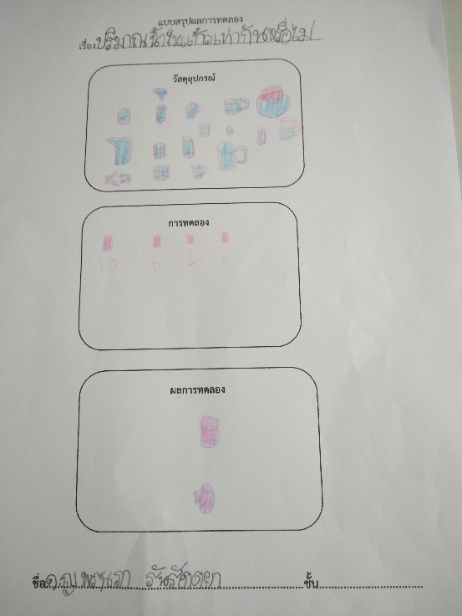
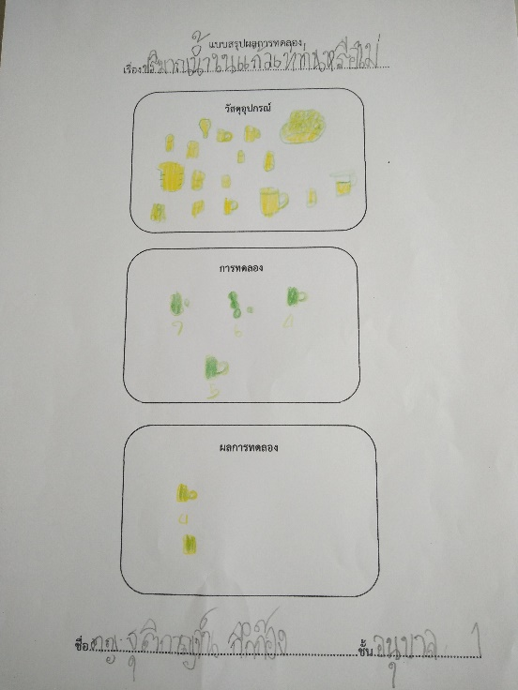

ผลที่เกิดกับเด็ก (ตามจุดประสงค์ของกิจกรรม พัฒนาความสามารถพื้นฐาน ๔ ด้าน และพัฒนาการ 4 ด้าน
1. ผลที่เกิดขึ้นตามจุดประสงค์
1.1 เด็กทุกคนเรียงลำดับความจุของน้ำในภาชนะจากน้อยไปหามากได้ โดยการเทน้ำลงในแก้วให้เต็มจากนั้นเทน้ำลงในบีกเกอร์เพื่อดูปริมาณของน้ำจะเพิ่มขึ้นเรื่อย ๆ
1.2 เด็กทุกคนวาดภาพปริมาณของน้ำที่จุในแก้วแต่ละใบได้
๑.๓ เด็กทุกคนนำเสนอการหาปริมาณของทรายโดยการทดลองปรากฏว่าผลการทดลองได้ตามที่คาดคะเนไว้
2. พัฒนาความสามารถพื้นฐานและพัฒนาการของเด็กปฐมวัย
2.1 ด้านการเรียน / ด้านภาษา / สติปัญญา
เด็กได้ลงมือทำและทดลองด้วยตนเอง เกิดทักษะการคาดคะเน การสังเกต การสนทนาซักถาม พยายามหาวิธีแก้ปัญหาด้วยตนเอง สามารถสนทนาโต้ตอบแสดงความคิดเห็น อธิบายสิ่งที่สังเกตเห็นได้
2.2 ด้านสังคม
เด็กสามารถทำงานร่วมกับผู้อื่นได้
2.3 ด้านอารมณ์ – จิตใจ
เด็ก ๆมีความสุขที่ได้ทดลองและคาดคะเนคำตอบได้ถูกต้อง
2.4 ด้านการเคลื่อนไหว / ร่างกาย
เด็กได้หยิบแก้ว จับแก้ว เทน้ำ,ทราย ตวงน้ำ การวาดภาพระบายสี มีความคล่องแคล่ว
ในการเคลื่อนไหว

